1.快捷文本显示异常

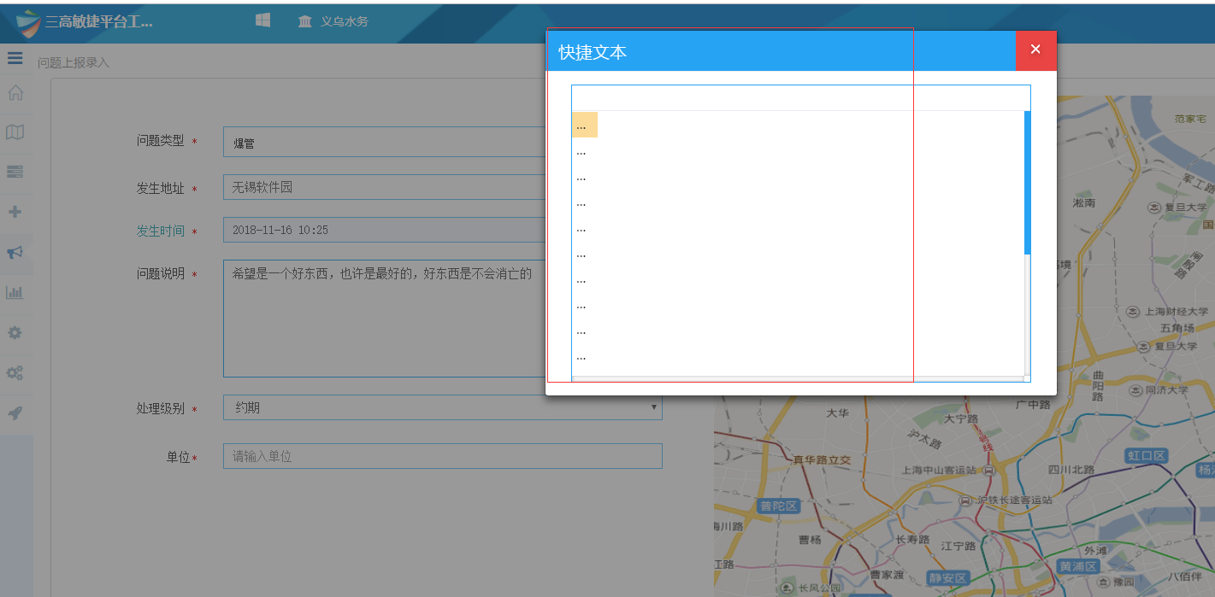

2.【OK】字体样式

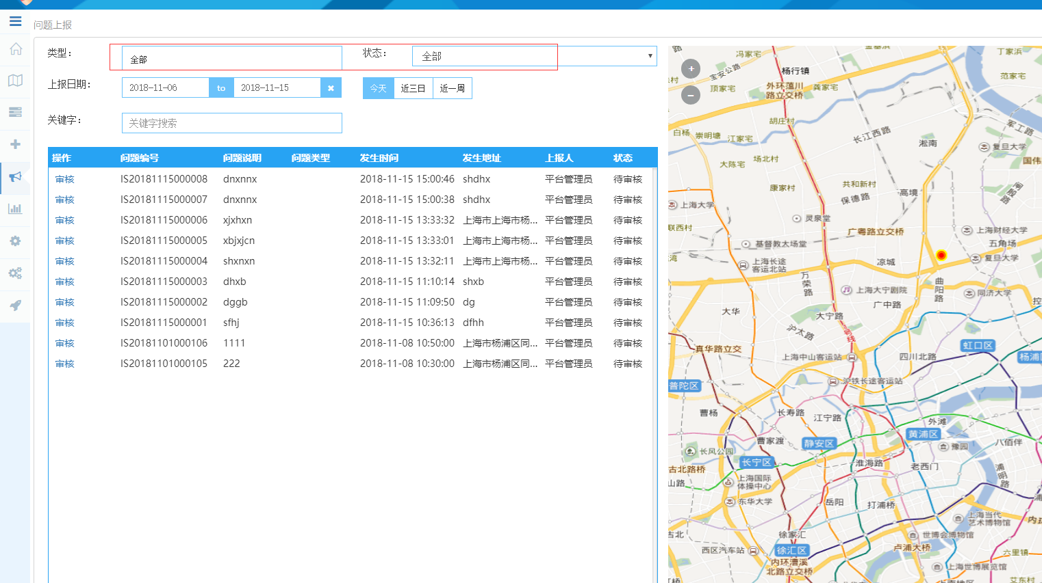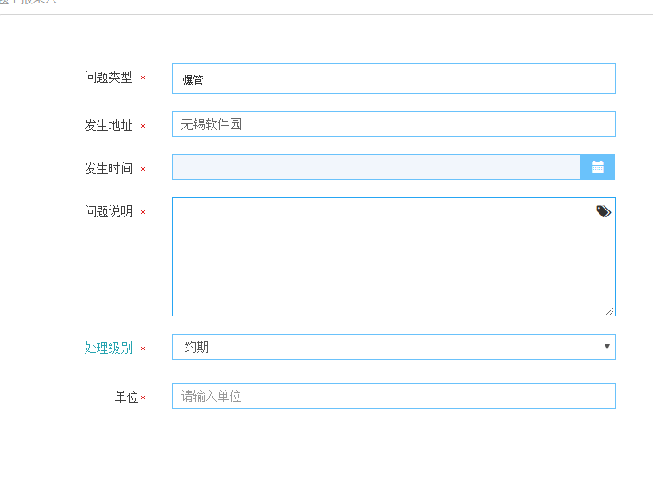

3.【OK】附件不知是否上传成功 实际是没有上传成功

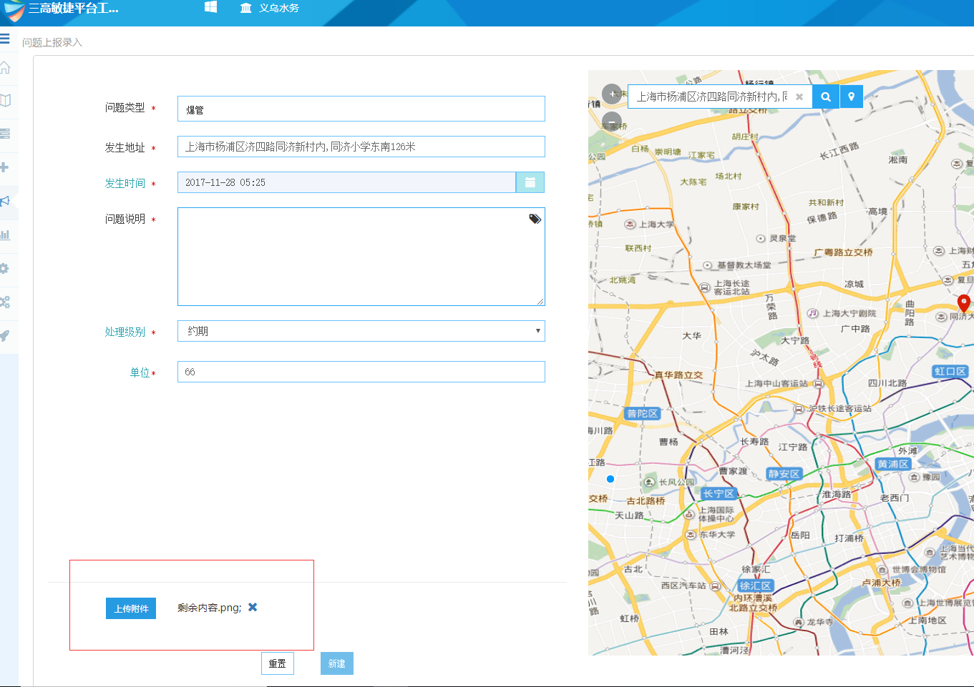

4.新建问题上报出现

by Mingo：需要确认单号获取逻辑

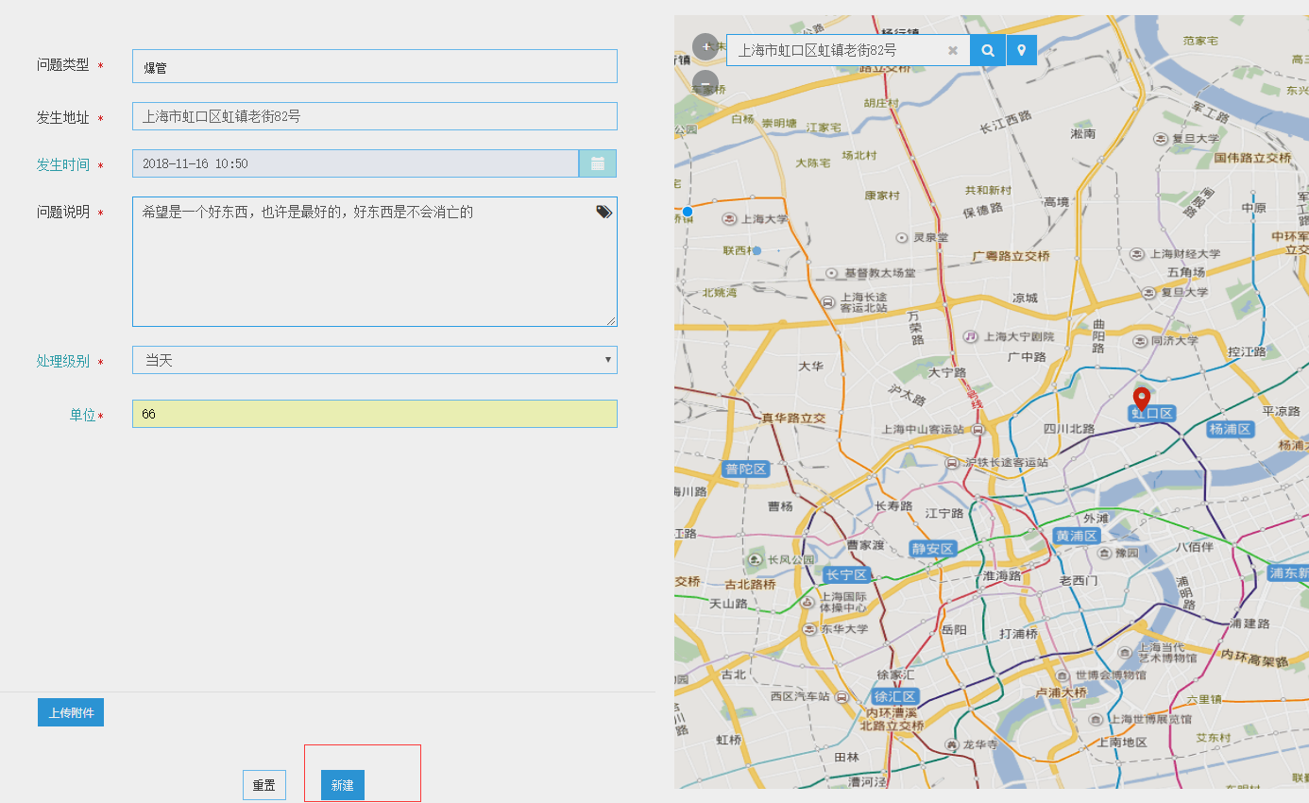

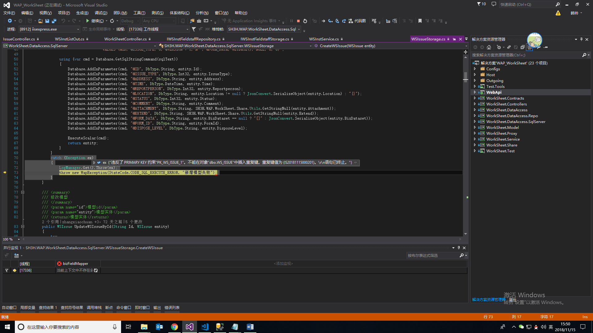

5.【OK】查询条件的上报日期有误（估计是按照发生时间来查的），

【OK】列表中问题类型未显示，

【OK】地图上问题说明太长显示样式问题

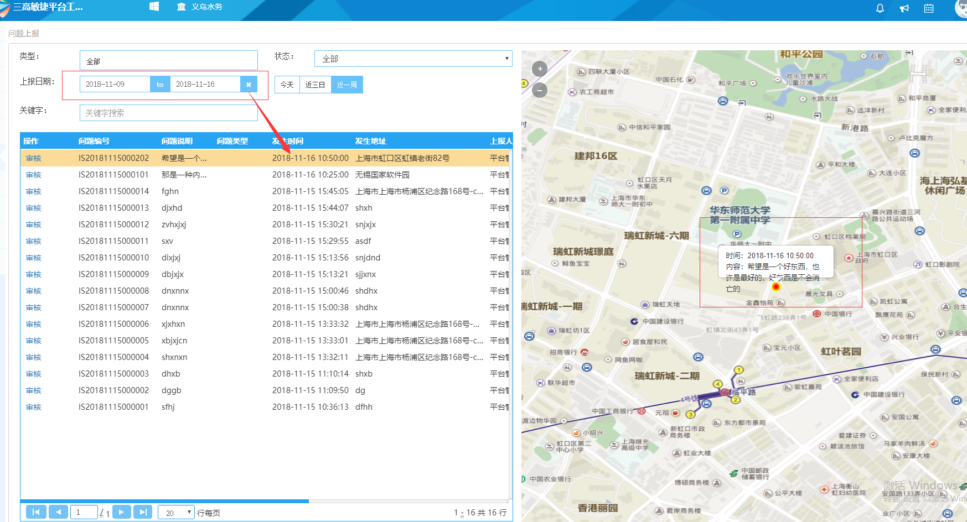

6.【OK】查看工单时页面报错，

【OK】生成工单时页面报错

【OK】处理级别字段没有映射带到工单创建页面

【OK】地址带过去之后，地图上未显示

【OK】“处理级别”是约期的时候，工单创建页面没有显示约期的开始和结束

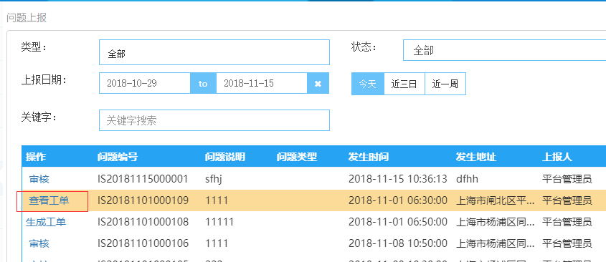

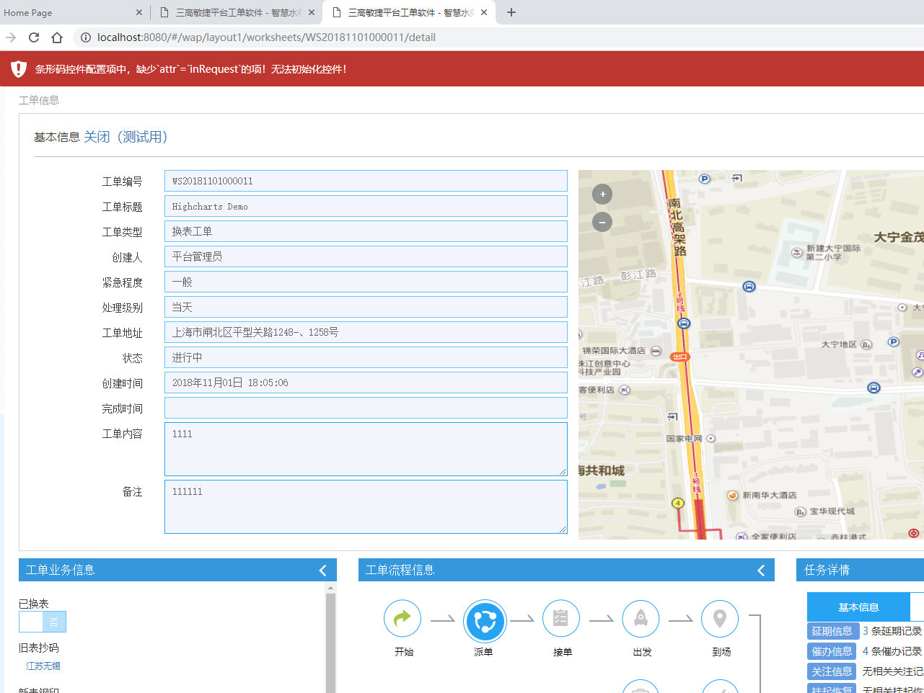

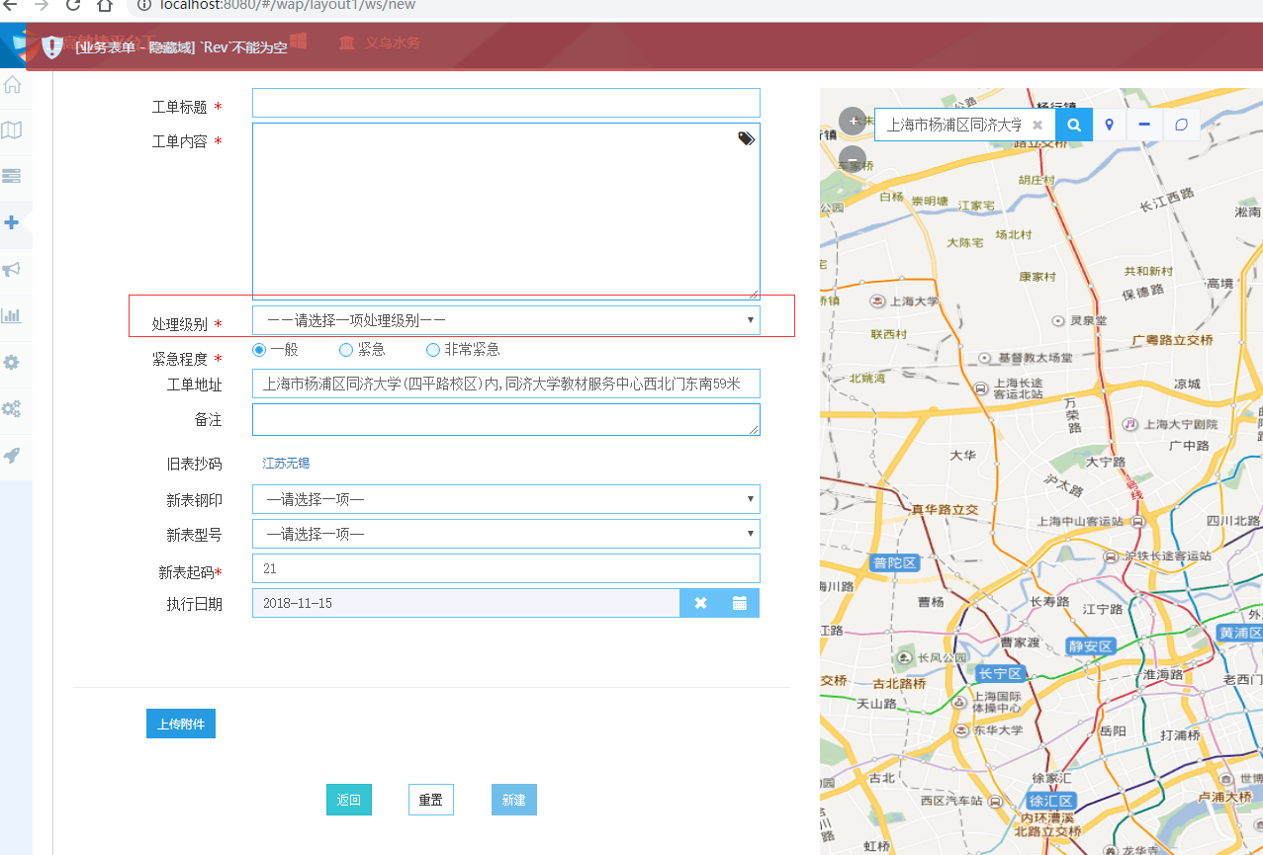

7. 【OK】从工单管理页面，然后再进入问题上报查询页面，样式出现问题。

